Департамент образования администрации г. Перми

МБОУ «Лицей №1» г. Перми

**Математическое моделирование**

***Математическая модель балочно-распорного моста, описывающая состояние конструкции в условиях равновесия***

**Выполнили:**

Тимофей Владимирович Осадчев, 201β

Виктория Александровна Галенко, 201β

**Научный руководитель:**

Александр Сергеевич Никитюк,

канд.физ.-мат.наук, науч. сотр.

"ИМСС УрО РАН"

Пермь 2023

**Введение**

Введение 3

Глава 1. Обзор литературы 5

§1.1 Истоки мостостроения 5

§1.2 Виды мостов по статисческим схемам 7

Концептуальная постановка 11

Глава 2. Математическая модель однопролётного арочного моста 12

§2.1 Содержательная постановка для арочного моста 12

§2.2 Математическая постановка для арочного моста 15

Глава 3. Решение и результаты………………………………………………… 17

Глава 4. Математическая модель Пермского Коммунального моста 21

Глава 5. Решение и результаты 23

Приложение А 33

Приложение Б 37

Abstract 40

# Введение

Мост – это одно из древнейших изобретений человечества. Он служит связью между объектами, а также является сложной архитектурной конструкцией. Для воздвижения данных построек требуются многочисленные усилия, так как они должны полностью соответствовать всем мерам безопасности и выполнять своё главное предназначение.

Мосты будут актуальны всегда, потому что они необходимы для оптимального и быстрого перемещения, преодоления препятствий. Важно конструировать их максимально прочными и долговечными, потому что ими часто пользуются машины, которые перемещают массивные грузы. Разработку и исследование математических моделей конструкций надо изучать сейчас, так как это может усовершенствовать их эффективность и уменьшить затраты при их постройке.

В настоящем исследовании в качестве объекта моделирования был выбран балочно-распорный мост. Это мост, пролетные строения которого работают совместно с опорами и грунтом на действие горизонтальных нагрузок. Балочный мост - это [мост](https://translated.turbopages.org/proxy_u/en-ru.ru.3a75b4d3-638b5735-8d26ebf9-74722d776562/https/en.wikipedia.org/wiki/Bridge), который использует [балки](https://translated.turbopages.org/proxy_u/en-ru.ru.3a75b4d3-638b5735-8d26ebf9-74722d776562/https/en.wikipedia.org/wiki/Girder) в качестве средства поддержки своего покрытия. Главной особенность распорного моста является то, что в таких конструкциях не возникают растягивающие напряжения. Данный тип мостов активно используется в масштабных постройках. Строительство балочных распорных мостов позволяет снизить стоимость конструкции и значительно улучшить эксплуатационные характеристики сооружений.

**Целью работы** является разработка математической модели балочно-распорного моста в состоянии равновесия. Модель должна описывать конструкцию, её безопасность и получения с помощью неё правильных расчётов.

Для достижения поставленной цели необходимо выполнить следующий **список задач**:

1. сделать обзор литературы по темам: балочно-распорныймост, конструкция, математическое моделирование и сформулировать содержательную постановку задачи моделирования;
2. сформулировать концептуальную и математическую постановки задачи моделирования;
3. провести эксперимент, построив модель балочно-распорного моста;
4. сделать качественный анализ и проверку корректности модели;
5. выбрать и обосновать выбор методов решения задачи;
6. разработать алгоритм решения и исследовать его свойства;
7. сделать проверку адекватности модели;
8. провести исследование моста при воздействии внешней силы, при конкретном состоянии конструкции;
9. изучить арки моста, элементов его конструкции, креплений и составляющих деталей, на основе разработанной модели, компенсируя погодные условия.

**Глава 1. Обзор литературы**

**§1.1 Истоки мостостроения**

Мостостроение с глубокой древности является составной частью человеческой цивилизации. В своём содержании оно соединяет процессы созидательной, творческой деятельности, направленной на освоение мира.

Развитие переправ началось от самых обыкновенных перекинутых балок до многотонных сооружений современной цивилизации.

Мост – это прежде всего обеспечение проезда транспорта и прохода пешеходов через то или иное препятствие мосты бывают: каменные и бетонные, балочные, арочные, рамные, висячие, комбинированных систем, подвижные.

Каменные и бетонные мосты - это одни из самых древних видов мостов. Принцип построения каменных мостов являлся очень простым – последующий ряд кладки несколько выступал по отношению к предыдущему. В наше время они используются редко из-за минусов по эксплуатации, поэтому они не актуальны.

Балочные мосты своё начало берут из глубины веков. Однако и сегодня на малозначимых дорогах можно встретить балочные мосты из каменных плит. Различают два типа балочных конструкций: сплошностенчатые и решётчатые, которые, в свою очередь, могут быть постоянной и переменной высоты. Главным плюсом является простая конструктивная форма, которую легко изготовить.

Арочные мосты ещё во времена Римской Империи при сооружении каменных мостов предпринимались попытки освобождения опор от лишней постоянной нагрузки. Со временем в отдельных участках надсводного строения лишний материал удалялся на всю ширину моста. Отдельные части, выполняли самостоятельные функции. Главным плюсом стало то, что мост стал более многофункционален, так как можно было передвигаться как по нему, так и под ним.

Рамные мосты первоначально использовались как альтернатива каменным и бетонным аркадам. Впоследствии развития материалов они стали использоваться дли перекрытия основной части русла. Отличительной особенностью данных мостов является небольшая ширина опор.

Висячие мосты - такой вид мостов пришёл с проблемой того, что не везде можно поставить опоры, поэтому он выполнял основную функцию на длинных и опасных участках. Нагрузка передаётся через кабели или цепи, переброшенные через пилоны, закреплённые в специальные анкерные опоры (отвечают за натяжение). Минус такой переправы в низкой жёсткости. Плюс - простая и лёгкая конструкция при минимальных затратах.

Мосты комбинированных систем берут своё начало из потребности комбинации конструкций двух и более систем. Многие мосты могут испытывать перегрузки, поэтому со временем стали использовать дополнительные элементы на приопорных участках. Такие типы мостов могут усовершенствовать простые статические системы мостовых конструкций.

Подвижные мосты перешли в активное пользование, когда перед человеком встала проблема увеличение высоты судов. Для минимизирования затрат для высоких опор были придуманы подвижные мосты. Главными минусами являются - малый пролёт, сложные и дорогостоящие материалы и частая реконструкция. Плюс – в частных случаях они оказываются очень удобными, например, нет возможности постройки высоких опор, но нужно обеспечить движение судов.

## **§1.2 Виды мостов по статическим схемам**

Целью работы является исследование мостовой конструкции в условиях равновесия, с использованием законов статики. Стоит рассмотреть виды мостов по статической схеме. Мосты делятся на балочные, распорные и комбинированные.

1. Балочные мосты

Балочные мосты находят применение для перекрытия пролетов от 4+6 м до 100—150 м. Основные материалы для возведения **данных мостов**: сталь и различные сплавы, железобетон, раньше использовалось дерево. Балочные мосты являются одними из самых простых конструкций, за счёт того, что учитываются только вертикальные нагрузки, горизонтальные отсутствуют. Они работают на изгиб и передают нагрузку опорам, установленным на основании моста. Так же балочные мосты делятся на разрезные (рис. 1, А), неразрезные (рис. 1, Б) и на консольные (рис. 1, В).

|  |  |
| --- | --- |
| (а) |  |
| (б) |  |
| (в) |  |

Рисунок 1 – Разрезной (а), неразрезной (б) и консольный (в) балочные мосты

Разрезной балочный мост (рис. 1, А) - состоит из ряда балок, причём дна балка перекрывает один пролёт. Неразрезной балочный мост (рис. 1, Б) - одна балка пролётного строения перекрывает несколько пролётов или сразу все. Консольный балочный мост (рис. 1, В) - состоит из двух типов балок. Одни балки опираются на две опоры и имеют консольные свесы. Другие балки называются подвесными, поскольку опираются на соседние балки. Соединение балок осуществляется при помощи шарниров. [5]

1. Распорные мосты

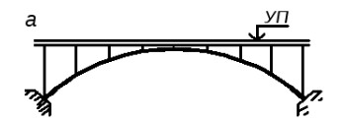Распорные мосты отличаются особой характеристикой – силы распределены как по вертикальной составляющей, так и по горизонтальной. Данный тип мостов включает в себя в общем случае балочное пролётное строение. Стоит отметить, что при строительстве распорного моста увеличивается подмостовое пространство. Так же данная конструкция имеет большую сопротивляемость динамическим нагрузкам. Распорные мосты в свою очередь делятся на арочные (рис.2, А), висячие (рис. 2, Б), вантовые (рис. 2, В) и рамные (рис. 2, Г).

(а)

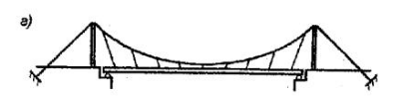

(б)

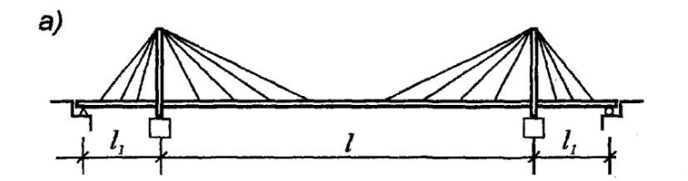(в)



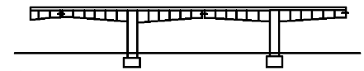(г)

Рисунок 2 – арочный (а), висячий (б), вантовый (в) и рамный (г) мосты

Арочный мост (рис. 2, А) – основными несущими конструкциями являются [арки](https://ru.wikipedia.org/wiki/%D0%90%D1%80%D0%BA%D0%B0) или [своды](https://ru.wikipedia.org/wiki/%D0%A1%D0%B2%D0%BE%D0%B4). Висячий мост (рис. 2, Б) – основная несущая конструкция выполнена из гибких элементов (канатов, цепей и др.), работающих на растяжение, а проезжая часть подвешена. Вантовый мост (рис. 2, В) – это разновидность висячих мостов. Функцию основной несущей конструкции выполняет вантовая ферма, выполненная из прямолинейных стальных [канатов](https://ru.wikipedia.org/wiki/%D0%9A%D0%B0%D0%BD%D0%B0%D1%82). Ванты прикреплены к пилонам – высоким стойкам, монтируемым непосредственно на опорах. Рамный мост (рис. 2, Г) – состоит из рам, стойки которых выполняют функцию опор, а ригели – функцию пролётных строений.

1. Комбинированные мосты

Комбинированные мосты (рис. 3) можно классифицировать посредством сочетаний различных конструкций, типов и систем. Нередко комбинированные системы используют для придания разнообразия архитектурным формам мостовых конструкций. При строительстве данного вида моста можно уменьшить затраты на материалы, поскольку в сочетании конструкций могут не потребоваться различные ресурсы. Наиболее часто встречается балка с арочной подпругой; как правило, это городские мосты через большие реки.

(а)



(б)



(в)

Рисунок 3 – мосты комбинированных систем (а), (б), (в)

**Концептуальная постановка**

Был выведен ряд гипотез, которые будут использованы в данном исследовании, касающиеся общих параметров всех математических моделей, представленных ниже.

* все элементы конструкции будем считать абсолютно твердыми телами (пренебрегать деформацией)
* решение задачи производится в рамках законов статики;
* мост будет иметь прочную конструкцию, если все силы будут равнораспределены по опорам;
* при решении пренебрегаем силой трения, а также окружающей температурой;
* модель должна выполнять функцию для определения усилия крепления моста к опорам.

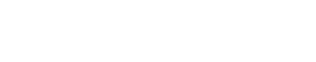

**Глава 2. Математическая модель однопролётного арочного моста**

## **§2.1 Содержательная постановка для арочного моста**

В качестве первого примера рассмотрим порядок построения простейшей математической модели, описывающей состояние конструкции в условиях равновесия. Проектирование мостов невозможно без проведения предварительных изысканий. Это необходимо для выявления наиболее подходящих условий для возведения. Если моделирование исследуемого объекта ведется в условиях равновесия, то время в качестве отдельного параметра явно в модели не учитывается. Задачи подобного типа относят к задачам статики, а анализ состояния объекта, проведенный с использованием моделей данного типа, называют статическим. Рассмотрим статический анализ однопролетного арочного моста (Рис.4).

Арка моста состоит из двух одинаковых половинок, соединенных между собой с помощью одного шарового шарнира Е, расположенного на средней линии моста (Рис.4,б). К опорам арка крепится с помощью четырех цилиндрических шарниров А, В, С и D. Подобный способ крепления позволяет половинкам моста поворачиваться друг относительно друга, компенсируя изменение своих размеров при сезонных колебаниях температуры.

Рассмотрим простейшую математическую модель моста, а именно конструкцию арочного однопролётного моста в условии равновесия. Конструктивные особенности моста: это условия эксплуатации, назначение, максимальная масса нагрузки и пр.

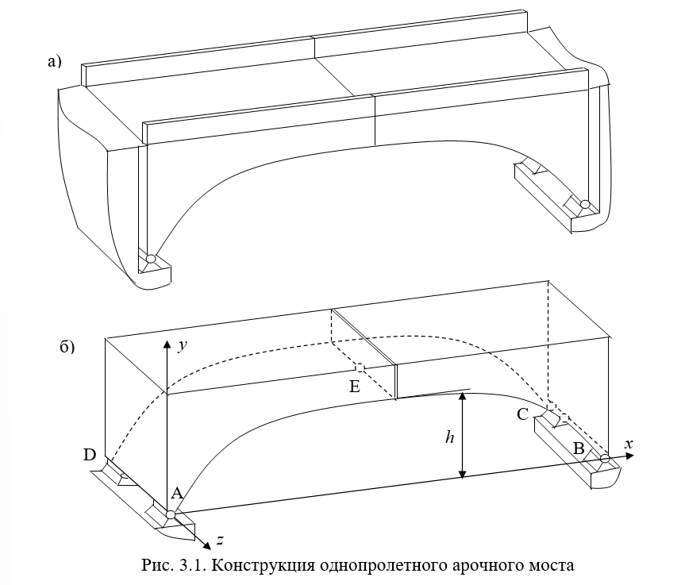



Рисунок 4 – чертёж математической модели однопролётного арочного моста без осей координат(а) и с осями координат(б)

****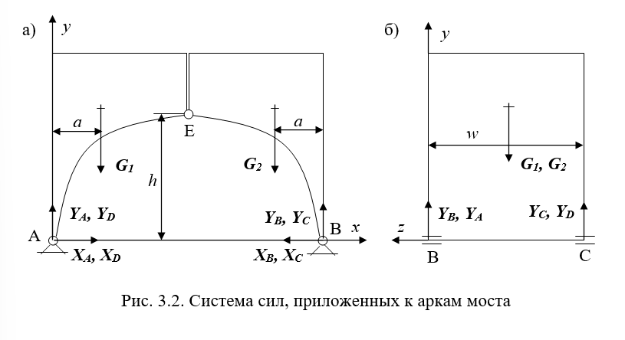Рисунок 5 – проекции сил на однопролётный арочный мост

[Связи](https://dic.academic.ru/dic.nsf/bse/130730/%D0%A1%D0%B2%D1%8F%D0%B7%D0%B8) в строительных конструкциях, соединительные элементы, обеспечивающие устойчивость основных (несущих) конструкций каркаса и пространственную жёсткость сооружения в целом[2]. В нашем случае мы исключаем связи, заменяя на их усилия реакции. Для цилиндрического шарнира без трения в качестве реакции связи принимается сила, лежащая в плоскости, перпендикулярной оси шарнира. Если разложить по осям координат реакции связи, то получим что для узлов нужно найти по 2 параметра, а в общем 8 величин (см. рис.5)

**§2.2** **Математическая постановка для арочного моста**

Геометрические размеры частей конструкции арки моста следующие: длина моста *L* (расстояние между опорами A и B); ширина моста *w*; высота арки моста *h*. Обе половинки моста имеют одинаковый вес *G =G1 = G2*. Центр тяжести половинок моста расположен в продольной вертикальной плоскости симметрии моста. Линия действия силы тяжести *G* половинки арки моста пересекает плоскость *XZ* на расстоянии *a* от оси *Z*. Модель должна выполнять функцию для определения усилия крепления арки моста к опорам.

Пусть JP – момент инерции тела относительно центра,  – главный вектор приложенной к телу системы сил,  – главный момент этой системы сил

   Так как система неподвижна, приравниваем левую часть к 0:



Проецируем на оси силы и моменты сил (X, Y, Z):

 

Так как в системе неизвестных больше, чем уравнений, то в данной случае такие задачи относят к статически неопределимыми задачам, поэтому она не может быть решена однозначно.

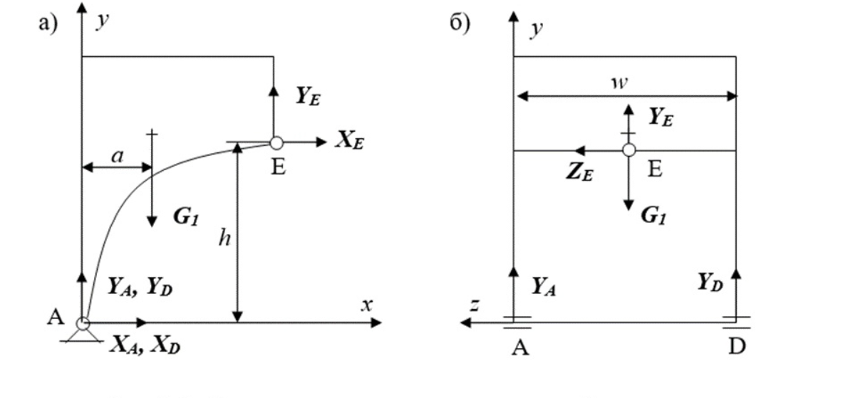Конструктивные особенности моста позволяют привести задачу вычисления реакций опор к статически определимой и математически корректной задаче. Половины моста связаны одним только шаровым шарниром Е, поэтому для удобства вычислений выберем только одну часть моста, а например, правую представим, как воздействие на левую часть(рис.6). Для сферического шарнира без трения реакцией связи является сила, линия действия которой проходит через центр шарнира. Данную реакции связи можно разложить на три компоненты XE, YE и ZE, параллельные осям координат.

Рисунок 6 - проекции сил на левую часть однопролётного арочного моста

Запишем системы уравнений только для левой половины арки моста.

 

**Глава 3. Решение** **и результаты** 

В итоге получаем систему: 

 

 

Преобразовываем систему уравнений:

 

Следующий шаг преобразований: 

  *знак минус для компоненты XE означает, что нужно поменять направление реакции

**Описание метода Гаусса**

Конечная система решается методом Гаусса, которая находится в приложении А. Данные уравнения можно представить в матричном виде:

[A]{X} = {B}  где [A] – матрица коэффициентов, {B} – вектор-столбец правой части системы уравнений, {X} – вектор неизвестных

Метод Гаусса - это метод последовательного исключения переменных, когда с помощью элементарных преобразований система уравнений приводится к равносильной системе треугольного вида, из которой последовательно, начиная с последних (по номеру), находятся все переменные системы. Ниже приведены матрицы [A] и правой части {B} для системы уравнений. В пустых клетках находятся нулевые значения при неизвестных

Алгоритм метода Гаусса:

1. Записать систему уравнений в виде [расширенной матрицы](https://sba.yandex.net/redirect?url=https%3A//sba.yandex.net/redirect%3Furl%3Dhttps%253A//yandex.ru/search/%253Ftext%253D%2525D1%252580%2525D0%2525B0%2525D1%252581%2525D1%252588%2525D0%2525B8%2525D1%252580%2525D0%2525B5%2525D0%2525BD%2525D0%2525BD%2525D0%2525B0%2525D1%25258F%252B%2525D0%2525BC%2525D0%2525B0%2525D1%252582%2525D1%252580%2525D0%2525B8%2525D1%252586%2525D0%2525B0%2526clid%253D2270455%2526banerid%253D6400000000%25253A5f72343942be75001925c64c%2526win%253D457%2526%2526lr%253D10740%26client%3Dznatoki%26sign%3De1a3975469f8b5da870359cf39948569&client=znatoki&sign=0be174bc83a54b13c297677182544482) ([A]{X} ={B})
2. Привести матрицу к [треугольному виду](https://sba.yandex.net/redirect?url=https%3A//sba.yandex.net/redirect%3Furl%3Dhttps%253A//yandex.ru/search/%253Ftext%253D%2525D0%2525BC%2525D0%2525B0%2525D1%252582%2525D1%252580%2525D0%2525B8%2525D1%252586%2525D0%2525B0%252B%2525D1%252582%2525D1%252580%2525D0%2525B5%2525D1%252583%2525D0%2525B3%2525D0%2525BE%2525D0%2525BB%2525D1%25258C%2525D0%2525BD%2525D0%2525B0%2525D1%25258F%2526clid%253D2270455%2526banerid%253D6400000000%25253A5f72343942be75001925c64c%2526win%253D457%2526%2526lr%253D10740%26client%3Dznatoki%26sign%3D6b9bd5eaf4c9c9b901a61b4eb43563dc&client=znatoki&sign=4d965597ff87249373cdb4df5def5458) с помощью любых [элементарных преобразований](https://sba.yandex.net/redirect?url=https%3A//sba.yandex.net/redirect%3Furl%3Dhttps%253A//yandex.ru/search/%253Ftext%253D%2525D1%25258D%2525D0%2525BB%2525D0%2525B5%2525D0%2525BC%2525D0%2525B5%2525D0%2525BD%2525D1%252582%2525D0%2525B0%2525D1%252580%2525D0%2525BD%2525D1%25258B%2525D0%2525B5%252B%2525D0%2525BF%2525D1%252580%2525D0%2525B5%2525D0%2525BE%2525D0%2525B1%2525D1%252580%2525D0%2525B0%2525D0%2525B7%2525D0%2525BE%2525D0%2525B2%2525D0%2525B0%2525D0%2525BD%2525D0%2525B8%2525D1%25258F%252B%2525D0%2525BC%2525D0%2525B0%2525D1%252582%2525D1%252580%2525D0%2525B8%2525D1%252586%2526lr%253D10740%2526clid%253D2270455%2526win%253D457%2526src%253Dsuggest_B%26client%3Dznatoki%26sign%3D24c83551a4e2f361dbbf388d94573834&client=znatoki&sign=91aea9109c9b9bbab5dcf78fa9de12da) (подставить строки /столбцы; вычитать / складывать строки; умножать / делить строки на числа (кроме 0); вычеркивать повторяющиеся / нулевые строки)
3. Преобразовать матрицу к верхнему треугольному виду системы уравнений (коэффициенты под главной диагональную должны быть равны 0) и решить её обратным ходом (снизу вверх). Далее в нижнем уравнении будет одна неизвестная, узнать её значение и подставить в предыдущее уравнение. И так повторять, пока не будут известны все элементы.

**Решение методом Гаусса системы уравнений.**

Приводим систему уравнений (1.6) к матричному виду:

 



**Результаты**

По результатам решения системы методом Гаусса можно сделать вывод, что силы равнораспределены по опорам. Данная конструкция будет статична и послужит надёжной постройкой. Если конструкция неустойчива, то будут нежелательные прогибы и вибрации, которые причиняют большой дискомфорт людям. Так как конструкция является симметричной, то вес распределён поровну, что позволяет ему не разрушаться. Горизонтальные составляющие реакции связи напрямую зависят от отношения а/h.

Для приведенных выше исходных данных получаем: 

 

Стоит рассмотреть случаи распределения сил при других данных и проанализировать, когда мост будет неустойчив (распределение сил будет неравномерным). Например, введём в программу метода Гаусса некоторые значения: h = 1, G = 200000, L = 200, а = 1.5. При высоте моста 1 метр, получаем:

 

С учётом того, что такой конструкции не существует и не может существовать на данный момент, то можно сделать следующий вывод: мост будет устойчив при любых параметрах, так как исключаем внешнее воздействие (температура, погодные условия, автотранспортные передвижения) и материалы из которого собираем конструкцию. Следовательно это является особенностью данного исследования, так как в идеальных условиях силы могут равномерно распределяться.

# Глава 4. Математическая модель Пермского Коммунального моста

**История**

В послевоенные годы в России заново развивались крупные территориальные центры, велись активные строительства в том числе и в городе Перми.

Изначально существовала паромная переправа, которая соединяла центр и правый берег города, но с увеличением потока людей её стало недостаточно, поэтому появилась задача о непрерывном передвижении с одного берега на другой. Исполнителем строительных работ был выбран Мостопоезд № 1/37 (МСП № 1/37, ныне Мостоотряд № 123 ЗАО «Уралмостострой»). В процессе работы был освоен новый способ устройства фундамента, с применением буронабивных столбов из свай. Именно 1 ноября 1967 г. коммунальный автомобильно-пешеходный мост был сдан в эксплуатацию с оценкой «отлично» и открыт для движения транспорта. Это дало огромный толчок в развитии инфраструктуры и экономики города Перми.

**Технические характеристики Коммунального моста**

* мост рамно-подвесной железобетонный;
* общее количество пролетов — 16, 6 из них судоходные;
* схема моста: 4×43,25 + 85,12 + 3×127 + 85,12 + 6×43,25 м;
* судоходные пролёты по 127 м перекрыты рамно-подвесными пролётными строениями с консолями по 42 м в судоходной части и подвесными балками по 43 м. Остальные пролёты — балочные из предварительно напряжённого железобетона в не судоходной части;
* общая длина моста составляет 1027 м, ширина 20 м (из них ширина проезжей части 16 м и два тротуара по 2 м), толщина примерно 5 м;
* поскольку основным материалом из которого выполнен мост - является железобетон (примерная масса железобетона на 1м3 равняется 2500 кг), то масса всей конструкции Коммунального моста примерно 256750 000 кг.

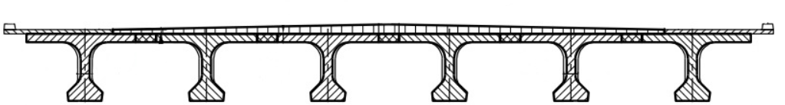В качестве изучения видов мостов по данным классификациям, описанным выше, можно сделать следующий вывод: согласно данной классификации, несудоходная часть может быть смоделирована как многопролетная разрезная балочная система, а судоходная – как распорная рамная система. Стоит отметить распорную рамную систему, которая соответствует судоходным частям Камского моста (Судоходные пролёты по 127 м перекрыты рамно-подвесными пролётными строениями с консолями по 42 м и подвесными балками по 43 м).

Рисунок 7– консоли моста (вид сбоку)

**Глава 5. Решение и результаты**

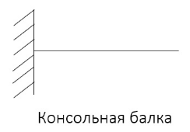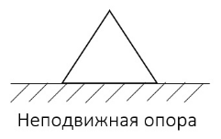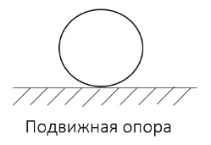В данной главе рассмотрены три математических модели в состоянии равновесия (система подвижная – неподвижная опоры; система консоль – подвижная опора – консоль, Камский мост). Для каждой модели составлены чертежи с проекциями сил на оси X и Y, обозначены известные величины, а также составлены системы уравнений, состоящие из второго закона Ньютона и моментов сил и их решение. Также введём некоторые общие обозначение для чертежей (а), (б), (в):

(а) (б) (в)

**Неподвижная опора** (а)- это закрепление конца балки, при котором балка может поворачиваться, но не может перемещаться ни в горизонтальном (влево или вправо), ни в вертикальном (вверх или вниз) направлениях, то есть не может перемещаться ни в каком направлении. В шарнирно неподвижной опоре может возникнуть реакция, которую удобно представить в виде двух составляющих: вертикальной и горизонтальной.

**Подвижная опора** (б) -  это устройство, в котором конец балки может свободно перемещаться в горизонтальном направлении, может поворачиваться при [изгибе](http://www.sopromato.ru/pryamoy-izgib/), но не может перемещаться в вертикальном направлении. Со стороны шарнирно подвижной опоры может возникнуть только вертикальная реакция. [6]

**Консольная балка** (в) - горизонтальная [балка](https://ru.wikipedia.org/wiki/%D0%91%D0%B0%D0%BB%D0%BA%D0%B0_(%D1%82%D0%B5%D1%85%D0%BD%D0%B8%D0%BA%D0%B0)) с одним жёстко зафиксированным концом [(опорой)](https://ru.wikipedia.org/wiki/%D0%9E%D0%BF%D0%BE%D1%80%D0%B0_(%D1%81%D1%82%D0%B0%D1%82%D0%B8%D0%BA%D0%B0)). [Опора](https://ru.wikipedia.org/wiki/%D0%9E%D0%BF%D0%BE%D1%80%D0%B0) фиксирует все шесть [степеней свободы](https://ru.wikipedia.org/wiki/%D0%A1%D1%82%D0%B5%D0%BF%D0%B5%D0%BD%D0%B8_%D1%81%D0%B2%D0%BE%D0%B1%D0%BE%D0%B4%D1%8B_(%D0%BC%D0%B5%D1%85%D0%B0%D0%BD%D0%B8%D0%BA%D0%B0)).

**Система неподвижная-подвижная опоры**

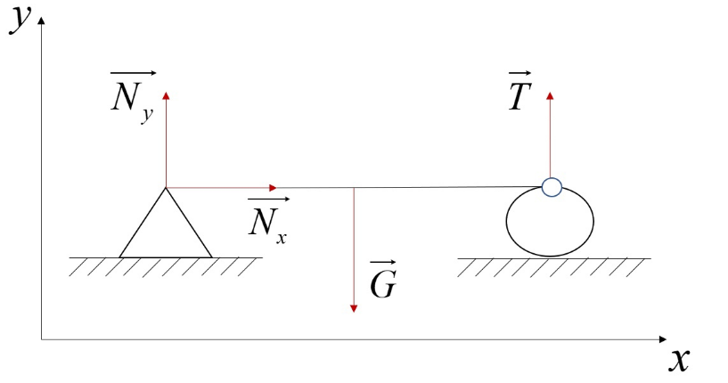Дано: G = 120000 Н - вес тела; L = 14 м - длина

Рисунок 8 - система неподвижная – подвижная опоры

  

При решении системы (3.1) получаем:

 Из данного результата (3.2) можно сделать вывод: силы будут распределены равномерно по опорам, следовательно конструкция будет находиться в состоянии равновесия.

**Система консоль-подвижная опора-консоль**

Дано: T = mg = 20000 Н – сила тяжести; α = 60°; G = 120000 Н; x = 5; L = 14 м.

Введём в данную задачу силу F, действующую на конструкцию системы консоль-подвижная опора-консоль под некоторым углом α. За данную силу могут выступать абсолютно любые нагрузки, включая автомобили, большегрузы, а также ремонтные работы.

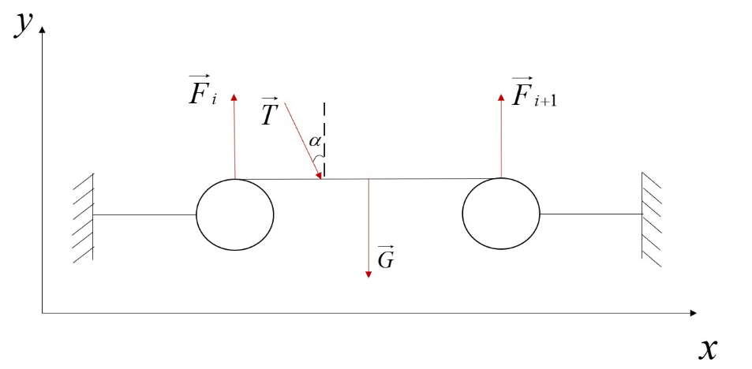

Рисунок 9 – система консоль – подвижная опора – консоль

 При решении системы (3.3) получаем:

 

Из результата решения системы (3.4) можно сделать вывод: поскольку силы реакции опоры не равны между собой, под действием внешней силы T, направленной под углом α, следует, что силы не будут равнораспределены, поэтому конструкция не будет находиться в состоянии равновесия.

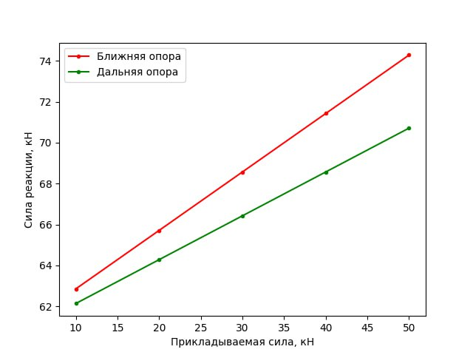Был приведён график зависимости (рис.10) для системы консоль-подвижная опора-консоль, где на оси ординат представлена сила реакции опоры, а на оси абсцисс прикладываемая на пролёты сила Т. Красным цветом обозначена сила, находящаяся слева (ближе к Т), зелёным цветом правая сила (дальше от Т).

Рисунок 10 – график зависимости силы реакции опоры от прикладываемой силы

Из данного графика можно сделать вывод, что левая сила реакции опоры будет больше, чем правая, поэтому конструкция не будет находиться в состоянии равновесия.

**Система типа Камски1 мост (1)**

Дано: T = mg = 400000 Н; α = 60°; G1 = 108000000 кг; L1 = 43.25 м; X1 = 13 м

(n ∈1); G2= 213000000 кг; L2 = 85.12 м; X2 = 26 м (n ∈ 2); G3 = 318000000;

L3 =127 м; X3 = 38 м (n ∈ 3).

Для системы Камский мост также введём новую прикладываемую силу Т. Данная сила будет действовать на все пролёты кроме крайних и запишем систему уравнений (2.5).

По полученным данным Камский мост состоит из трёх видов пролётов, разной длины и массы, а также были обозначены расстояния приложения сил за разные х. Для удобства на рисунке 11 количество повторяющихся пролётов было обозначено N.

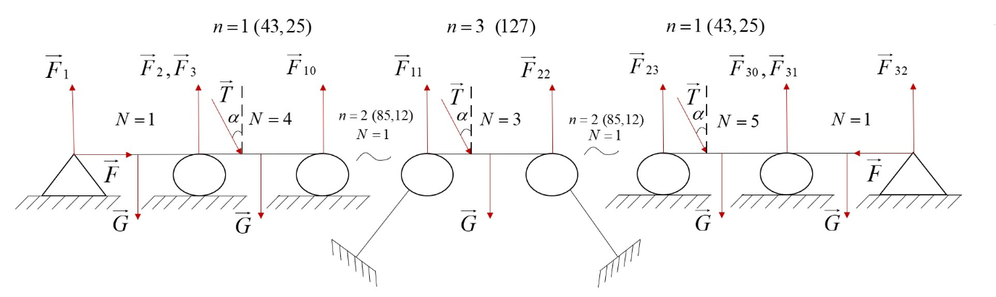Поскольку пролёты никак не взаимодействуют между собой, то как показано на рисунке 11, для одной опоры (кроме двух неподвижных по краям) будут преобладать по две силы реакции опоры, направленные вертикальные вверх.

Рисунок 11 – система Камский мост с приложенной силой Т

 

Для решения систем уравнений была реализована пользовательская функция генерации матрицы, которая находится в приложении Б. Данная функция выполняет генерацию матрицы в зависимости от количества пролётов и точки приложения внешних сил. После мы получаем готовую матрицу, которую можно решить методом Гаусса.



 

После решения методом Гаусса матрицы (2.6) получаем:

 

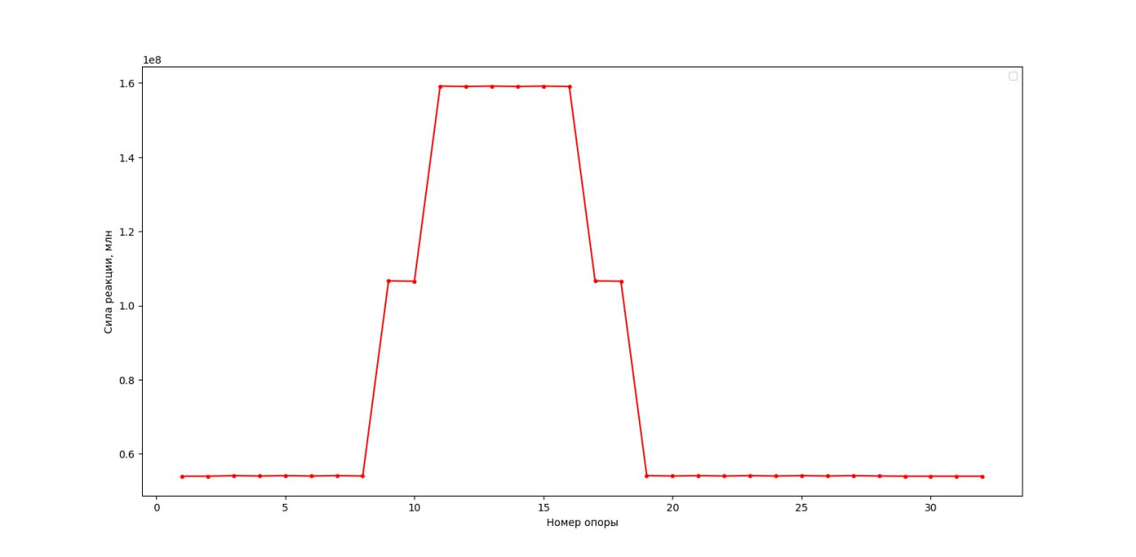Был приведён график зависимости (рис.12) для системы Камский мост, где на оси ординат представлена сила реакции опоры, а на оси абсцисс прикладываемая на пролёты сила Т. Из графика заметно, что силы реакции опоры не будут равны между собой, а значит конструкция находится не в состоянии равновесия.

Рисунок 12 – график зависимости силы реакции опоры от номера опоры

**Система типа Камский мост (2)**

Дано: T = mg = 400000 Н; α = 60°; G1 = 108000000 кг; L1 = 43.25 м; X1 = 13 м

(n ∈1); G2= 213000000 кг; L2 = 85.12 м; X2 = 26 м (n ∈ 2); G3 = 318000000;

L3 =127 м; X3 = 38 м (n ∈ 3).

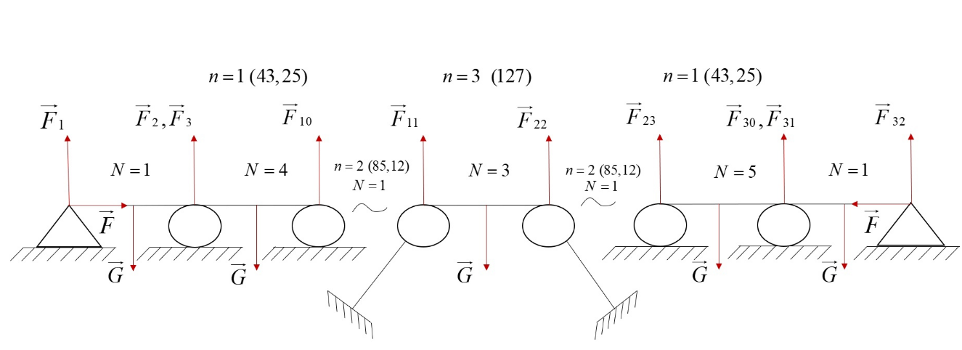Рассмотрим систему типа Камского моста без приложения внешней силы Т и проанализируем как будут распределены силы реакции опоры по конструкции.

Рисунок 13 – система Камский мост с приложенной силой Т

 



С помощью программы генерации матрицы записываем:







С помощью программы метода Гаусса были получено следующие решение:

 

По данным результатам можно сделать вывод, поскольку мост состоит их трёх видов пролётов, то в конечном итоге было получено три одинаковых значений сил реакции опоры, относящиеся каждый к одному из видов пролётов, поэтому конструкция будет находиться в состоянии равновесия.

**Заключение**

Выполнен обзор литературы (проектирование, эксплуатация мостов; виды и чертежи мостов). По полученным данным по видам мостов (балочные, распорные и комбинированные) проведён статический анализ конструкций, а также выявлены особенности исследования (пренебрегаем силой трения, температурой; исследование введётся в рамках законов статики и т.д.). Записана концептуальная постановка (гипотезы, на которых основывается всё исследование). На её основании рассмотрены четыре математических модели (арочный мост, система неподвижная-подвижная опоры, консоль-подвижная опора-консоль, Камский мост). Особенностью рассмотрения данных конструкций в состоянии равновесия – добавление внешней силы под углом, поэтому силы реакции опоры были распределены неравномерно, из-за чего конструкция будет находиться не в состоянии равновесия. К каждой модели приведены чертежи. Написана программа по решению линейных систем уравнений методом Гаусса. Далее проведены аналитические и численные расчёты для всех математических моделей. По результатам были выявлены зависимости силы реакции опоры от её номера. Получены данные о распределении сил по опорам конструкции с помощью программы метода Гаусса, а к ней реализована пользовательская функция генерации матрицы. Цель была достигнута - разработана и исследована модель балочно-распорной конструкции на примере Камского моста в состоянии равновесия.

## **Приложение А**

#include <cs50.h>

#include <stdio.h>

#include <stdlib.h>

void get_slae_solutions(float *solutions, float **slae_coefficients, int n);

int main(int argc, char *argv[])

{

if (argc != 2)

{

printf("Usage: ./LASTbridge outfile\n");

return 1;

}

float G = 120000.0;

float h = 6.0;

float L = 14.0;

float A = 1.5;

const int n = 11;

float *solutions = malloc(sizeof(float) * n);

float **slae_coefficients = malloc(n * sizeof(float*));

for (int t = 0; t < n; t++)

{

slae_coefficients[t] = malloc((n + 1) * sizeof(float));

}

float help_Matrix[11][12] = {

{1.0,0.0,0.0,1.0,0.0,0.0,0.0,0.0,1.0,0.0,0.0,0.0},

{1.0,-1.0,-1.0,1.0,0.0,0.0,0.0,0.0,0.0,0.0,0.0,0.0},

{0.0,0.0,1.0,-1.0,0.0,0.0,0.0,0.0,0.0,0.0,0.0,0.0},

{0.0,0.0,0.0,2.0,0.0,0.0,0.0,0.0,1.0,0.0,0.0,0.0},

{0.0,0.0,0.0,0.0,1.0,1.0,1.0,1.0,0.0,0.0,0.0,(2.0*G)},

{0.0,0.0,0.0,0.0,0.0,1.0,1.0,0.0,0.0,0.0,0.0,G},

{0.0,0.0,0.0,0.0,0.0,0.0,1.0,1.0,0.0,0.0,0.0,G},

{0.0,0.0,0.0,0.0,0.0,0.0,0.0,2.0,0.0,1.0,0.0,G},

{0.0,0.0,0.0,0.0,0.0,0.0,0.0,0.0,(2.0*h),L,0.0,(-2.0*G*A)},

{0.0,0.0,0.0,0.0,1.0,0.0,0.0,1.0,0.0,1.0,0.0,G},

{0.0,0.0,0.0,0.0,0.0,0.0,0.0,0.0,0.0,0.0,1.0,0.0}

};

for (int i = 0; i < n; i++)

{

for (int j = 0; j < n + 1; j++)

{

slae_coefficients[i][j] = help_Matrix[i][j];

}

}

get_slae_solutions(solutions, slae_coefficients, n);

char *filename = argv[1];

FILE *fileptr = fopen(filename, "w");

if (fileptr == NULL)

{

printf("Could not open %s.\n", filename);

return 1;

}

for (int i = 0; i < n; i++)

{

fprintf(fileptr, "solution[%i] = %f\n", i + 1, solutions[i]);

}

free(solutions);

free(slae_coefficients);

}

void get_slae_solutions(float *solutions, float **slae_coefficients, int n)

{

float ratio = 0.0;

float tmp_coefficients[n][n + 1];

for (int i = 0; i < n; i++)

{

for (int j = 0; j < n + 1; j++)

{

tmp_coefficients[i][j] = slae_coefficients[i][j];

}

}

for (int k = 0; k < n; k++)

{

for (int i = 0; i < n + 1; i++)

{

tmp_coefficients[k][i] /= slae_coefficients[k][k];

}

for (int i = k + 1; i < n; i++)

{

ratio = tmp_coefficients[i][k] / tmp_coefficients[k][k];

for (int j = 0; j < n + 1; j++)

{

tmp_coefficients[i][j] = tmp_coefficients[i][j] - tmp_coefficients[k][j] * ratio;

}

}

for (int i = 0; i < n; i++)

{

for (int j = 0; j < n + 1; j++)

{

slae_coefficients[i][j] = tmp_coefficients[i][j];

}

}

}

for (int k = n - 1; k >= 0; k--)

{

for (int i = n; i >= 0; i--)

{

tmp_coefficients[k][i] = tmp_coefficients[k][i] / tmp_coefficients[k][k];

}

for (int i = k - 1; i >= 0; i--)

{

ratio = tmp_coefficients[i][k] / tmp_coefficients[k][k];

for (int j = n; j >= 0; j--)

{

tmp_coefficients[i][j] = tmp_coefficients[i][j] - tmp_coefficients[k][j] * ratio;

}

}

}

for (int i = 0; i < n; i++)

{

solutions[i] = tmp_coefficients[i][n];

}

}

## **Приложение Б**

#include <cs50.h>

#include <stdio.h>

#include <stdlib.h>

int main(int argc, char *argv[])

{

int n = 32;

int G = 156000000;

int x = 52;

int p = 156400000;

long long int m = 8112400000;

// Инициализация матрицы коэффициентов

for (int i = 1; i < n + 1; i++)

{

if (i % 2 != 0)

{

generated_slae[i-1][i-1] = 1;

generated_slae[i-1][i] = 1;

if (i < n - 3)

{

generated_slae[i-1][n] = p;

}

else

{

generated_slae[i-1][n] = G;

}

else

{

if (i < n - 3)

{

generated_slae[i-1][i-1] = 2*x;

generated_slae[i-1][n] = m;

}

else

{

generated_slae[i-1][i-1] = 2;

generated_slae[i-1][n] = G;

}

}

}

// Вывод матрицы коэффициентов

for (int i = 0; i < n; i++)

{

printf("{");

for (int j = 0; j < n + 1; j++)

{

printf("%i; ", coefs[i][j]);

}

printf("}\n");

}

}

**Список литературы**

1. Арочный мост. URL: <https://www.hmong.press/wiki/Arch_bridge> (дата обращения : 09.06.2022)
2. Связи (в мостах). URL: https://dic.academic.ru/dic.nsf/railway/2418/СВЯЗИ (дата обращения 29.06.2022)
3. Как сегодня строят мосты: стеклопластик, машины-монстры и шок-трансмиттеры. URL: <https://hightech.fm/2018/12/24/bridges> (дата обращения 29.06.2022)
4. Метод Гаусса. URL: https://ru.wikipedia.org/wiki/Метод_Гаусса#:~:text=Ме&#769;тод%20Га&#769;усса%20—%20классический%20метод,номеру (дата обращения 29.06.2022)
5. Мост. URL: <https://ru.wikipedia.org/wiki/Мост#По_статической_схеме> (дата обращения 27.11.2022)
6. Виды опор балок. URL: https://sopromato.ru/pryamoy-izgib/vidi-opor-balok (дата обращения 26.01.2023)

ак сегодня строят мосты: стеклопластик, машины-монстры и шок-трансмиттеры

# 3

# 33-трансмиттеры

## **Abstract**

Nowadays the problem of bridge construction quality as the means of communication between some areas, cities and even countries is really important to solve as it provides successful transportation of various types of goods and people. Unfortunately, some accidents related to destruction the bridges or their collapse often happen today. It is important to follow proper safety procedures during building or reconstructing bridge, particularly, considering outside force (including its in static system) that reacts to surface.

So, the aim of the research is the detailed study of the main peculiarities and characteristics of bridges (their stability, kind of construction, materials, etc.) and their types (arched, framed, hanging, etc.) in order to create a mathematical model of a bridge on the example of the Kama bridge in Perm city. It could help to avoid the problem of bridge destruction or any other kind of its damage.

To achieve the aim, it was necessary to complete the following tasks:

* to study the theory of bridge construction;
* to define a conceptual and mathematical statement of modeling;
* to analyze and verify the correctness of the model and find out its features;
* to design an algorithm for solving systems of equations in order to find new forms and methods of the research;
* to conduct an experiment and create mathematical model of the Kama bridge;
* to verify the adequacy of the data.

The results of the experiment have shown that:

* the type of the bridge structure is connected with its mission in a particular area;
* analysis of the Kama bridge allowed to identify some features of its construction;
* the experiment showed that in the ideal conditions the Kama bridge is static under any characteristic and forces distributed evenly.

Thus, it can be concluded that, the tasks were completed, the aim was achieved: the types of bridges have been studied, the mathematical model of the Kama bridge has been created, the system of equations using the Gauss method has been solved, the basis for subsequent tasks has been built.